小６英語 タイムトライアル すらすら ドリル 10回の タイムを 折れ線グラフで かくにん しましょう
★ めあての英文 I want to join the chorus. I can sing well.
合唱部にはいりたい 私は 上手に歌うことができる
音読 口になじむまで くりかえし 読みましょう
１ I want to join the chorus. I can sing well.
ジョイン ザ コーラス
私は 合唱部に入りたい 私は上手に歌える
２ I want to join the soccer team. I can run fast.
ジョイン ザ サッカーティーム
私はサッカー部に入りたい 私は速く走ることができる
３ I want to join the brass band. I can play the guitar.
ジョイン ザ ブラス バンド
私は吹奏楽部に入りたい 私はギターを弾くことができる
４ I want to study math hard. I can count well.
スタディ マす ハード カウント
私は数学を一生懸命勉強したい 私は上手に数を数えることができる
５ I want to study English hard. I can speak English well.
スタディ イングリッシュ ハード
私は英語を一生懸命勉強したい 私は英語を上手に話すことができる
６ I want to study science hard. I can experiment well.
スタディ サイエンス ハード イクスぺリメント
私は理科を一生懸命勉強したい 私は上手に実験できる
７ I want to make a robot. I can make a chair well.
メイク ア ロボット メイク ア チェア
私はロボットをつくりたい 私は椅子を上手につくることができる
８ I want to do kendo. I can fight well.
ドゥ ケンドォ ファイト
私は剣道をしたい 私は上手に戦うことができる
筆写 なそりましょう！ イラストタイムトライアルの じゅんびです
１ I want to join the chorus. I can sing well.
ジョイン ザ コーラス

２ I want to join the soccer team. I can run fast.
ジョイン ザ サッカーティーム

３ I want to join the brass band. I can play the guitar.
ジョイン ザ ブラス バンド

４ I want to study math hard. I can count well.
スタディ マす ハード カウント

５ I want to study English hard. I can speak English well.
スタディ イングリッシュ ハード

６ I want to study science hard. I can experiment well.
スタディ サイエンス ハード イクスぺリメント

７ I want to make a robot. I can make a chair well.
メイク ア ロボット メイク ア チェア

８ I want to do kendo. I can fight well.
ドゥ ケンドォ ファイト

じゅんびが できたら イラスト タイムトライアル に トライ！
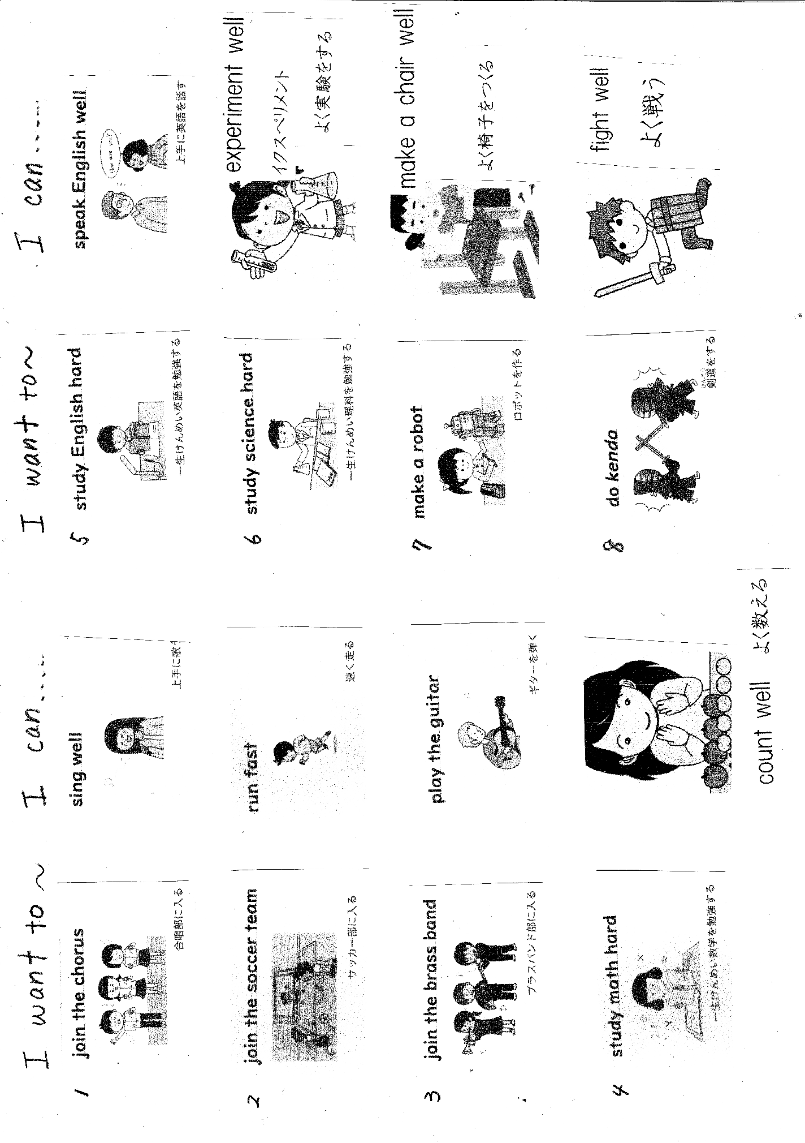
イラストタイムトライアル シート １ から ８ の イラストを 見て 英文を作りましょう 最初は ゆっくりと ていねいに ……. なれたら タイムを計ってみましょう

上手に実験する

上手に椅子を作る

上手に戦う

上手に数える

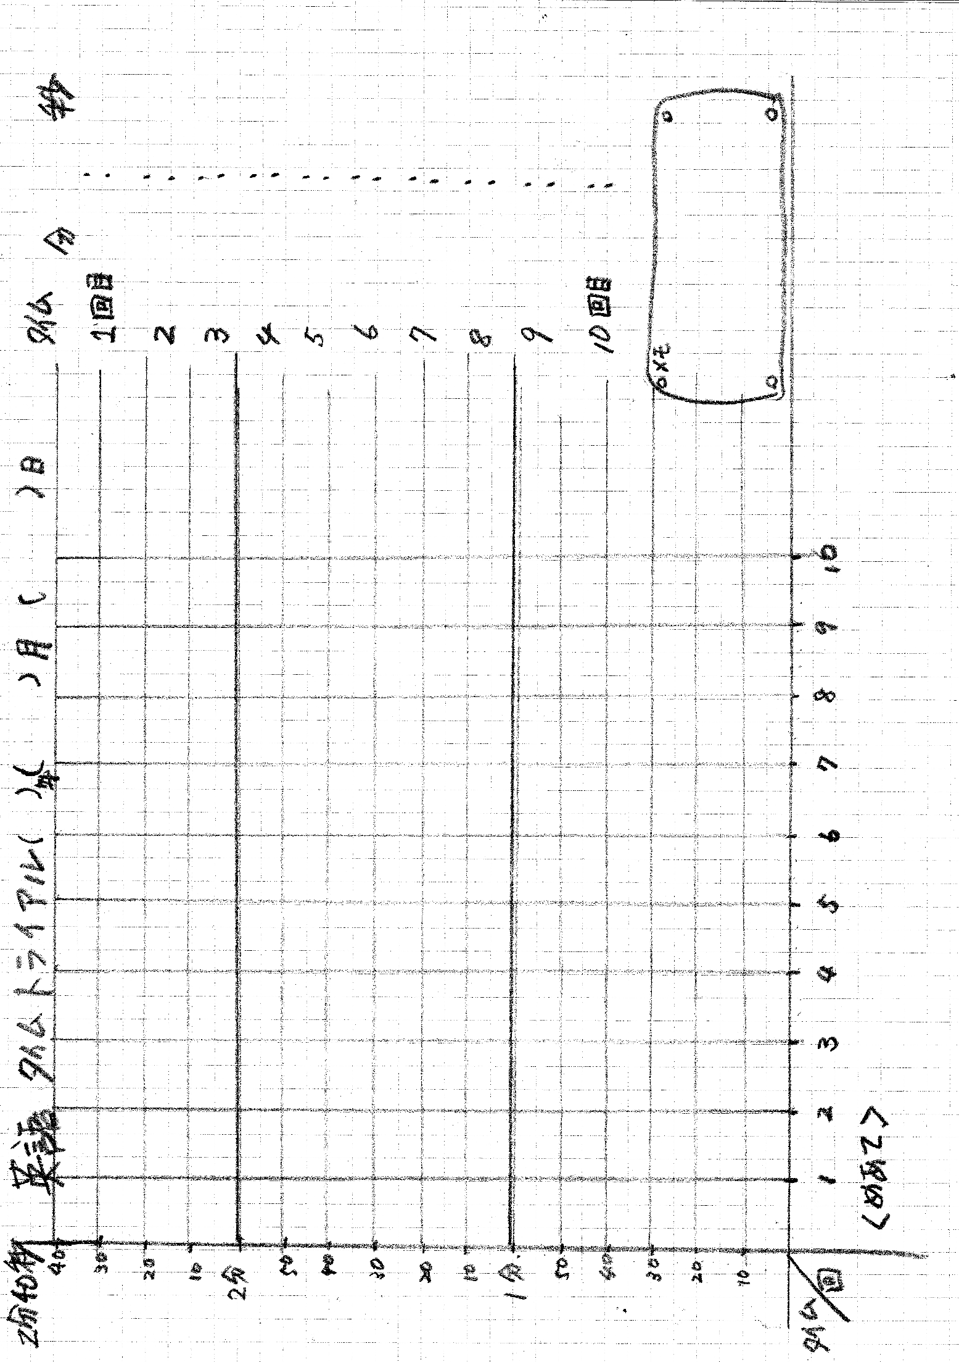
イラスト タイムトライアル 練習
2025 年 （ ）月 （ ）日

感想
I want to 〜 I can ………. の 言いかた

